GEOSTATISTIKA - cvičení č. 7: Prostorová autokorelace množiny bodů

Zadání:
S využitím měr prostorové autokorelace charakterizujte prostorové uspořádání 20-ti sídel s nejvyšším počtem obyvatel ve Vámi zvoleném okrese. Otestujte, zda existuje statisticky významný rozdíl mezi vámi zjištěným uspořádáním a uspořádáním náhodným.
Pomocí vhodné charakteristiky popište, k jakému z teoretických rozložení (shlukové či pravidelné) se vámi zjištěné uspořádání blíží (udejte statistickou významnost).
K hodnocení prostorového uspořádání sídel použijte těchto metod:
- Moranův index I (ArcView 3.2 nebo ArcMap)
- Gearyho poměr C (ArcView 3.2)

Poznámky:
- Využijte datových souborů vytvořených v cvičení 4.
ArcMap:
Výpočet Moranova indexu proveďte také v prostředí ArcMap. Metodu lze spustit pomocí ArcToolbox – Spatial Statistics Tools – Analyzing Patterns – Spatial Autocorrelations (Morans I) (viz. obr).
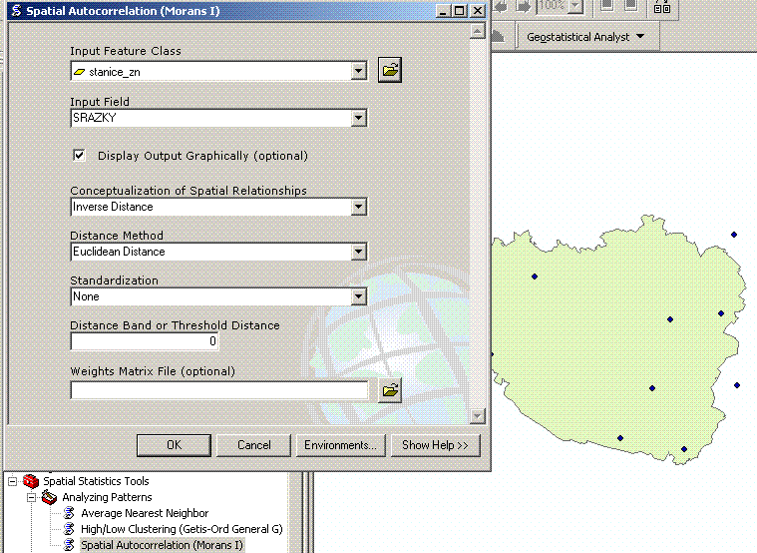

Vyzkoušejte k čemu slouží jednotlivé parametry metody, které lze v programu ArcMap volit. Vysvětlete význam těchto parametrů v závěru cvičení, které bude dále obsahovat mapu se vstupními daty, vypočtené míry prostorové autokorelace a jejich interpretaci.

K vypracování v prostředí ArcView využijte projektu Ch3.apr, který naleznete na disku E: (DATA) ve složce Geostatistika\Cviceni_4)
- Výše uvedené prostorové statistiky naleznete v nabídce Point patterns.
- Pro výpočet indexů C a I je nutné nejdříve vypočítat matici vzdáleností (Pozn.: nevšímejte si případných chybových hlášení za běhu skriptu a případně výpočet distmatrix.dbf zopakujte dokud nedostanete zprávu, že byla vytvořena).
- Příkazem Table – Add otevřete a prohlédněte si vytvořenou matici
- Nyní klikněte na View aby bylo okno aktivní a zadejte výpočet indexů prostorové autokorelace: Point patterns – Moran, Geary.
- Program se postupně ptá, zda jsme již vytvořili matici vzdáleností, dále vyžaduje jméno jednoznačného atributu (ID Field - zadejte kód sídla). Dále je požadována proměnná, ve které jsou uloženy atributy vah (zadejte pole s počtem obyvatel)
- Dále zadáváte matici vzdáleností, volíte způsob, jakým budete vážit hodnoty atributů (viz. Přednáška)
- Ve výsledném reportu dostanete pro oba indexy prostorové autokorelace:
  - Vypočtené (empirické) hodnoty indexů
  - Očekávané (expected) hodnoty indexů
  - Hodnoty rozptylu za předpokladu normality či náhodnosti (viz. přednáška)
  - A především hodnoty standardizovaných proměnných (z-skore) pro oba předpoklady.

Interpretace výsledků:
Vlastní interpretace výsledků spočívá v porovnání vypočtených hodnot z-skore s hodnotou 1.96 (na hladině významnosti 0.05) – viz. přednáška. Testujeme, zda existuje statisticky významný rozdíl mezi zjišťovaným uspořádáním a uspořádáním náhodným. K interpretaci viz. následující tabulka.

Tabulka 1. Interpretace hodnot indexů prostorové autokorelace
Prostorové uspořádání | Gearyho poměr C | Moranův index I
Shlukové uspořádání, sousední body vykazují podobné hodnoty | 0 < C <1 | I >E(I)
Náhodné uspořádání, body nevykazují znaky podobnosti | C ~ 1 | I E(I)
Pravidelné uspořádání, sousední body vykazují rozdílné charakteristiky | 1 < C < 2 | I < E(I)

kde E(I) = (-1)/(n-1)

